8 grudnia 2021 r.

Nowy Volkswagen Amarok: z Afryki Południowej
w Świat
- Dla kobiet i dla mężczyzn tworzących przyszłość: najnowsza generacja pick-upa marki Volkswagen Samochody Dostawcze zostanie zaprezentowana w przyszłym roku
- Nowy Amarok ponownie zachwyca wieloma innowacjami
- Szkice designerów przedstawiają wiele możliwości zastosowania tego terenowego samochodu
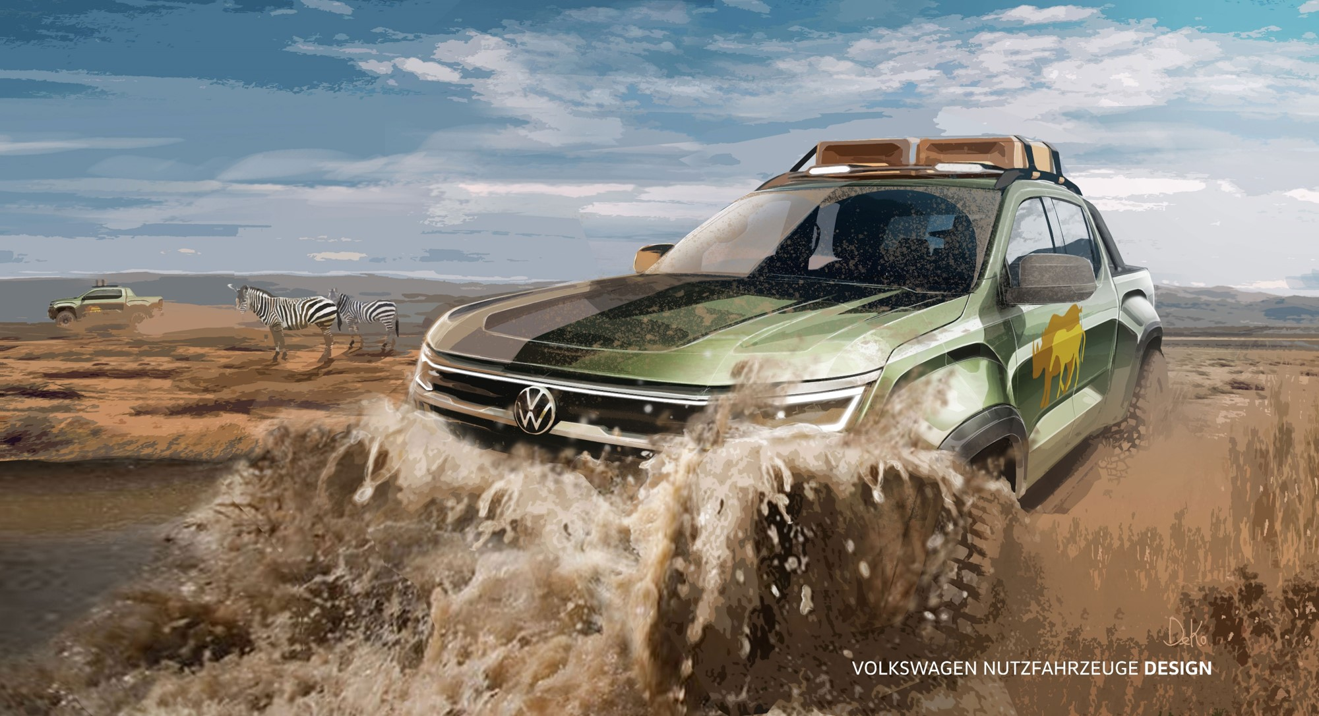
- Jeszcze bardziej pewny siebie wygląd nowego modelu
Pojazd, który czuje się jak
w domu nie tylko w australijskim interiorze, ale także na bezdrożach RPA: nowy Amarok trzeciej generacji marki Volkswagen Samochody Dostawcze, wejdzie do sprzedaży w roku 2022. Wstępne szkice projektowe ukazują jego możliwe zastosowania.
Poznań/Hanower/Melbourne/Johannesburg, 8 grudnia 2021 r. Miejsc
i okoliczności wykorzystywania samochodów typu pick-up jest na całym świecie nieskończenie wiele. Mogą dostarczać lekarstwa i żywność do odległych miejsc, pomagać w ochronie dzikich zwierząt na afrykańskiej sawannie albo ratować życie w górach i na plażach. Nowy Volkswagen Amarok – wszechstronny i terenowy, stworzony jest by realizować właśnie takie zadania. Ponadto doskonale sprawdza się również na otwartym terenie, np. na placu budowy, czy podczas jazdy po leśnych, nierównych drogach. Zaprojektowany przez zespoły konstruktorów z Australii
i z Europy nowy pick-up klasy premium, będzie w przyszłości produkowany w RPA. Nowy Amarok marki Volkswagen Samochody Dostawcze zadebiutuje w roku 2022.
Bez znaczenia, czy to Południowa Afryka, Australia, czy Europa - pick-upy reprezentują pewien styl i pewne podejście do życia. Bez nich wiele prac
i zadań byłoby niemożliwych do wykonania. Duży ładunek do przewiezienia, trudna droga, a nawet bezdroża – ten kto jest właścicielem pick-upa wie, że może na nim polegać. Volkswagen Amarok już od 2011 roku jest wykorzystywany do ochrony dzikich zwierząt w RPA. Marka Volkswagen Samochody Dostawcze jest bowiem partnerem Wilderness Foundation Africa (WFA) w jej ważnych działaniach na rzecz ochrony nosorożców.

Zupełnie nowy samochód z “klarownym genotypem Volkswagena”
Wygląda świetnie i ma wiele możliwości: nowy Amarok nie tylko zyskał całkowicie nowy wygląd zewnętrzny i wewnętrzny, ale będzie miał też
o wiele bogatsze wyposażenie, które przyda się nie tylko jako narzędzie pracy. „Amarok umożliwia to, co w wielu miejscach na pierwszy rzut oka wydaje się niemożliwe: ułatwia życie swoim użytkownikom, pomagając im
w pracy i życiu codziennym” - mówi dr Lars Krause, członek zarządu Volkswagen Samochody Dostawcze ds. sprzedaży i marketingu. „To dlatego, że Amarok dostarcza rozwiązania, które umożliwiają naszym klientom osiąganie ich celów - szczególnie wtedy, gdy sprawy stają się trudne.”
W swojej trzeciej generacji, nowy pojazd ma znacznie więcej systemów wspomagania kierowcy i wie, jak zaimponować klientom w zakresie łączności. Nowy Amarok, którego produkcja rozpocznie się w roku 2022, będzie wyposażony w innowacje, które nie były wcześniej spotykane w tym segmencie pojazdów. I oczywiście nadal nie odstraszy go żaden trudny teren.
Jako wszechstronny samochód marki Volkswagen Samochody Dostawcze, nowy Amarok zachwyca pięknie poprowadzonymi liniami i ogólnym wyglądem. „Masywny i charakterystyczny przód, a przede wszystkim definiujący cały samochód design, wyróżniają nowego Amaroka i podkreślają jego ambicje bycia liderem segmentu” - mówi Albert-Johann Kirzinger, szef działu designu w Volkswagen Samochody Dostawcze. „Nadaliśmy sile i mocy nowego Amaroka jednoznaczny wyraz - z wyraźnym DNA Volkswagena zarówno wewnątrz, jak i na zewnątrz.”.
Model Amarok marki Volkswagen Samochody Dostawcze produkowany jest od 2010 roku, a najnowsza generacja tego pick-upa klasy premium wytwarzana będzie w Silverton w RPA. W ciągu ostatniej dekady na całym świecie sprzedano ponad 800 000 Amaroków.
W Europie nowego Amaroka zamawiać będzie można pod koniec roku 2022.

Kontakt:
Magda Piekarczyk - Olszak
Kierownik komunikacji
Marketingowej i PR
Volkswagen Samochody Dostawcze
tel.+48 690 406 386
e-mail: magda.piekarczyk@volkswagen.pl

O marce Volkswagen Samochody Dostawcze:
"Transportujemy sukces". Jako samodzielna marka funkcjonująca w ramach Grupy Volkswagen, Volkswagen Samochody Dostawcze (VWSD) jest globalnie odpowiedzialny za rozwój, budowę i sprzedaż lekkich pojazdów dostawczych, produkując samochody linii Transporter, Caddy, Crafter
i Amarok. Prowadząc ciągłe konsultacje ze swoimi klientami, Volkswagen Samochody Dostawcze opracowuje koncepcje pojazdów oraz rozwiązania telematyczne i logistyczne, pozwalające oszczędzać zasoby na najwyższym możliwym poziomie efektywności. W roku 2018 marka sprzedała około 500 000 lekkich pojazdów dostawczych, wyprodukowanych w zakładach w Hanowerze (D), Poznaniu (PL), Wrześni (PL) i Pacheco (ARG). VWSD zatrudnia ponad 24 000 osób na całym świecie.

